INFORME DE MODELADO CONCEPTUAL: RED SOCIAL PASCUALINA

Proyecto: Diseño de Base de Datos - Red Social Pascualina

Asignatura: Bases de Datos I

Equipo Numero: 7

Integrantes:
1. Mateo Zapata Martinez
2. Luis Miguel Avila
3. Juan Pablo Álvarez Muñoz
4. Maria Veronica Correa Vasco

Medellín, Colombia
Fecha: Domingo 1 de Marzo 2026

INDICE

INDICE 2
1. Contextualización y Descripción del Caso 4
2. Paso 1: Análisis de Necesidades 4
3. Paso 2: Identificación de Entidades y Atributos (Lluvia de Ideas) 4
1. USUARIO: Es la entidad central del modelo. 4
2. PUBLICACIÓN: Representa el contenido que comparten los estudiantes. 5
3. COMENTARIO: Permite la retroalimentación en las publicaciones. 5
4. GRUPO: Representa los clubes o grupos de estudio. 5
5. EVENTO: Actividades programadas por los estudiantes. 5
4. Paso 3: Relaciones y Cardinalidades (Modelo MER) 5
5. Paso 4: Memoria Justificativa de Modelado 6
6. Modelo Entidad Relacion (MER) 7
7. Conclusión 8

1. Contextualización y Descripción del Caso
El presente informe detalla el proceso de diseño conceptual de la base de datos para la "Red Social Pascualina". Este proyecto nace de la necesidad de mejorar la comunicación e interacción informal entre los estudiantes de la institución. A diferencia de las plataformas académicas tradicionales, este sistema busca fomentar el intercambio de conocimientos, la formación de grupos de estudio, la organización de eventos y la conexión entre pares mediante perfiles personalizados, publicaciones y mentorías.

2. Paso 1: Análisis de Necesidades
A partir del requerimiento planteado, se identificaron las siguientes acciones principales que el sistema debe soportar:
- Gestión de Perfiles: Los usuarios deben poder registrarse y mostrar su información académica y personal (intereses, habilidades).
- Interacción y Novedades: Capacidad de crear publicaciones (preguntas, recursos) y reaccionar a ellas mediante comentarios.
- Networking Estudiantil: Funcionalidad para buscar y seguir a otros compañeros (relación de seguimiento).
- Comunidades: Creación y participación en grupos temáticos o de estudio.
- Gestión de Eventos: Programación y coordinación de actividades académicas o sociales.

3. Paso 2: Identificación de Entidades y Atributos (Lluvia de Ideas)
Para dar soporte a las necesidades anteriores, se definieron las siguientes entidades fuertes y sus atributos principales. (Nota: PK indica Primary Key o Clave Primaria, FK indica Foreign Key o Clave Foránea).

1. USUARIO: Es la entidad central del modelo.
Atributos: id_usuario (PK), nombre, apellido, correo_institucional, contraseña, carrera, intereses, fecha_registro.

2. PUBLICACIÓN: Representa el contenido que comparten los estudiantes.
Atributos: id_publicacion (PK), contenido, fecha_hora, id_usuario (FK - Autor).

3. COMENTARIO: Permite la retroalimentación en las publicaciones.
Atributos: id_comentario (PK), contenido, fecha_hora, id_publicacion (FK), id_usuario (FK).

4. GRUPO: Representa los clubes o grupos de estudio.
Atributos: id_grupo (PK), nombre_grupo, descripcion, fecha_creacion.

5. EVENTO: Actividades programadas por los estudiantes.
Atributos: id_evento (PK), titulo, descripcion, fecha_hora, lugar, id_usuario (FK - Creador).

4. Paso 3: Relaciones y Cardinalidades (Modelo MER)
A continuación, se describen las relaciones lógicas entre las entidades identificadas para la construcción del Diagrama Entidad-Relacion:

- USUARIO con PUBLICACION (1:N): Un usuario puede crear múltiples publicaciones a lo largo del tiempo, pero una publicación específica es creada por un único usuario. (Relacion: Crea/Pública).

- PUBLICACION con COMENTARIO (1:N): Una publicación puede tener muchos comentarios, pero un comentario pertenece a una sola publicación. (Relación: Tiene).

- USUARIO con COMENTARIO (1:N): Un usuario puede escribir múltiples comentarios en diferentes publicaciones. (Relación: Escribe).

- USUARIO con EVENTO (1:N): Un usuario (organizador) puede crear varios eventos, pero cada evento tiene un usuario creador principal. (Relación: Organiza).

- USUARIO con USUARIO (N:M): Para cumplir con el requisito de "Conectar con compañeros", existe una relación recursiva. Un usuario puede seguir a muchos usuarios, y a su vez, ser seguido por muchos. Esto requerirá una entidad asociativa. (Relacion: Sigue_a).

- USUARIO con GRUPO (N:M): Un estudiante puede unirse a múltiples grupos, y un grupo esta compuesto por muchos estudiantes. Esta relación genera una entidad asociativa implícita. (Relación: Pertenece_a).

5. Paso 4: Memoria Justificativa de Modelado
En esta sección justificamos las decisiones técnicas tomadas durante el diseño, tal como lo exige la rúbrica:

1. Centralización en la entidad USUARIO: Se decidió que todas las entidades transaccionales (PUBLICACION, GRUPO, EVENTO) tengan una dependencia directa con USUARIO, ya que en una red social toda acción debe tener un autor rastreable.

2. Separación de Publicaciones y Comentarios: Aunque ambas son interacciones de texto, se modelaron como entidades separadas (PUBLICACION y COMENTARIO) porque tienen jerarquías distintas. Un comentario no puede existir sin una publicación base (dependencia de existencia).

3. Tratamiento de las Relaciones N:M: Se identificó correctamente que las acciones de "Seguir a un compañero" y "Unirse a un grupo" son relaciones de muchos a muchos. En el diagrama conceptual puro se representan con rombos (N:M), pero se deja constancia de que en la fase de diseño lógico (tablas relacionales) estas se transformarán en tablas puente para evitar la redundancia de datos.

6. Modelo Entidad Relacion (MER)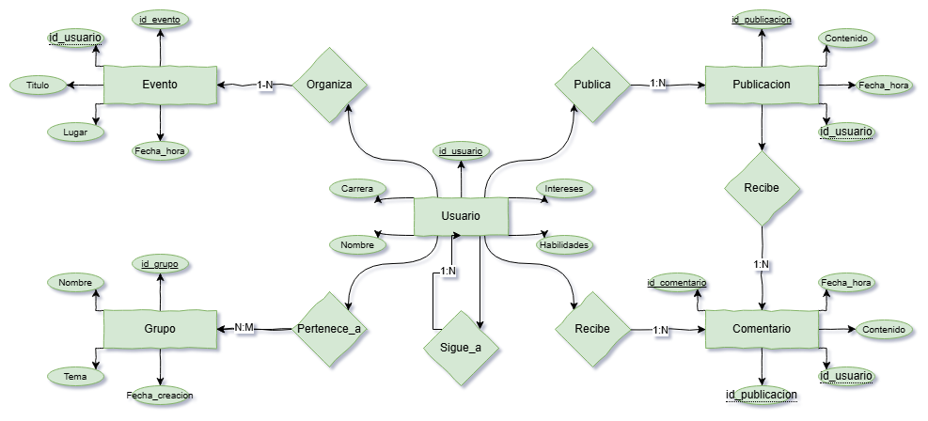

7. Conclusión
El modelo conceptual propuesto cumple a cabalidad con los requerimientos de la "Red Social Pascualina". Presenta una estructura robusta, normalizada desde su conceptualización y altamente escalable, permitiendo a futuro agregar nuevas entidades (como "Ofertas Laborales" o "Mensajes Directos") sin alterar la estructura base del núcleo de interacción estudiantil.

